３月　よろこびの時間

今年度、最後のよろこびの時間は、さくら組のお友達が園生活でのお約束を

教えてくれました

司会もさくら組のお友達が行いました

ドキドキしながら頑張っていました☆

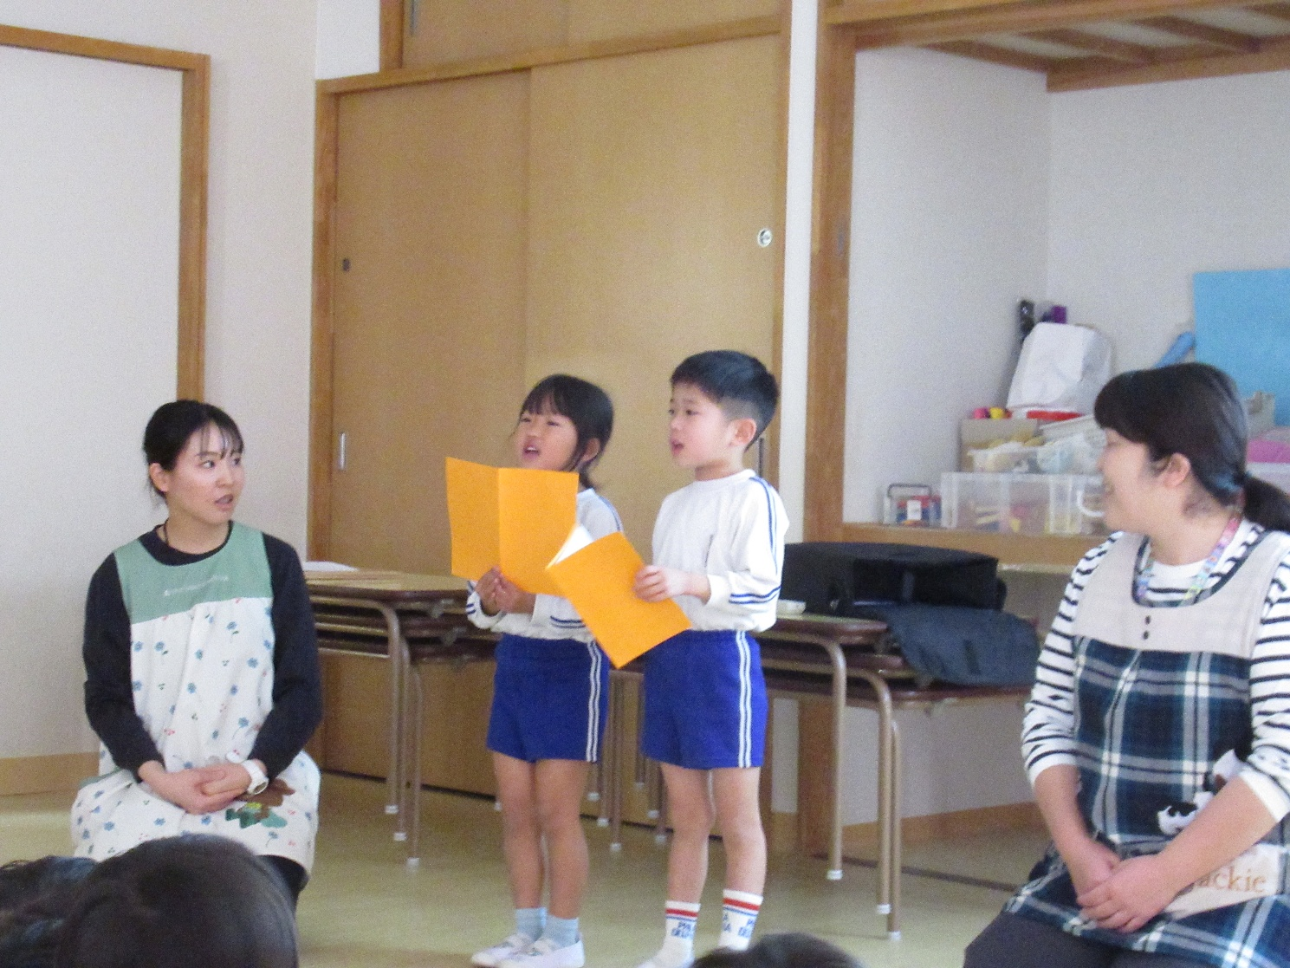

プロジェクターで、さくら組のお友達が園生活での大切なことを流して、

一つ一つ説明してくれました

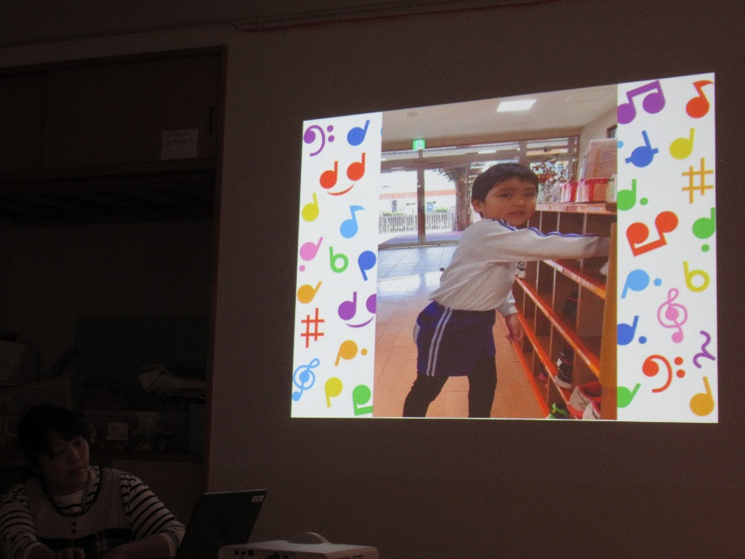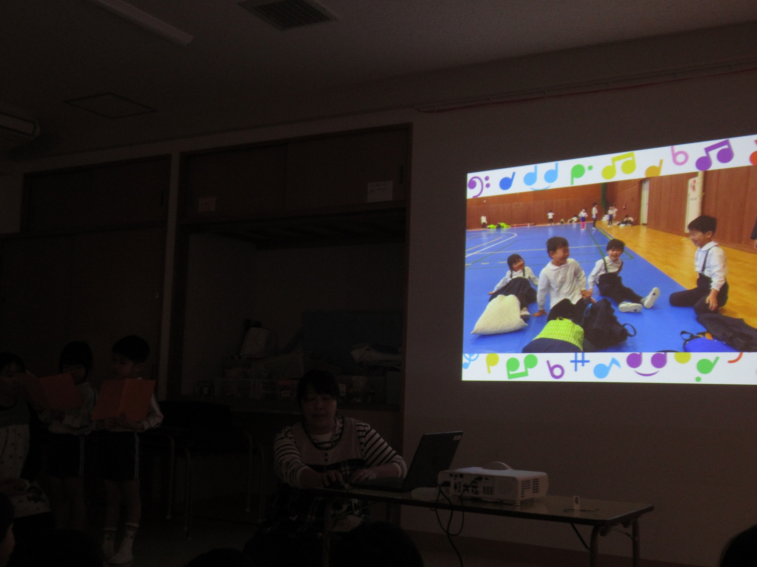

靴のしまい方、洋服の畳み方、しまい方、挨拶の大切さを教えてくれました

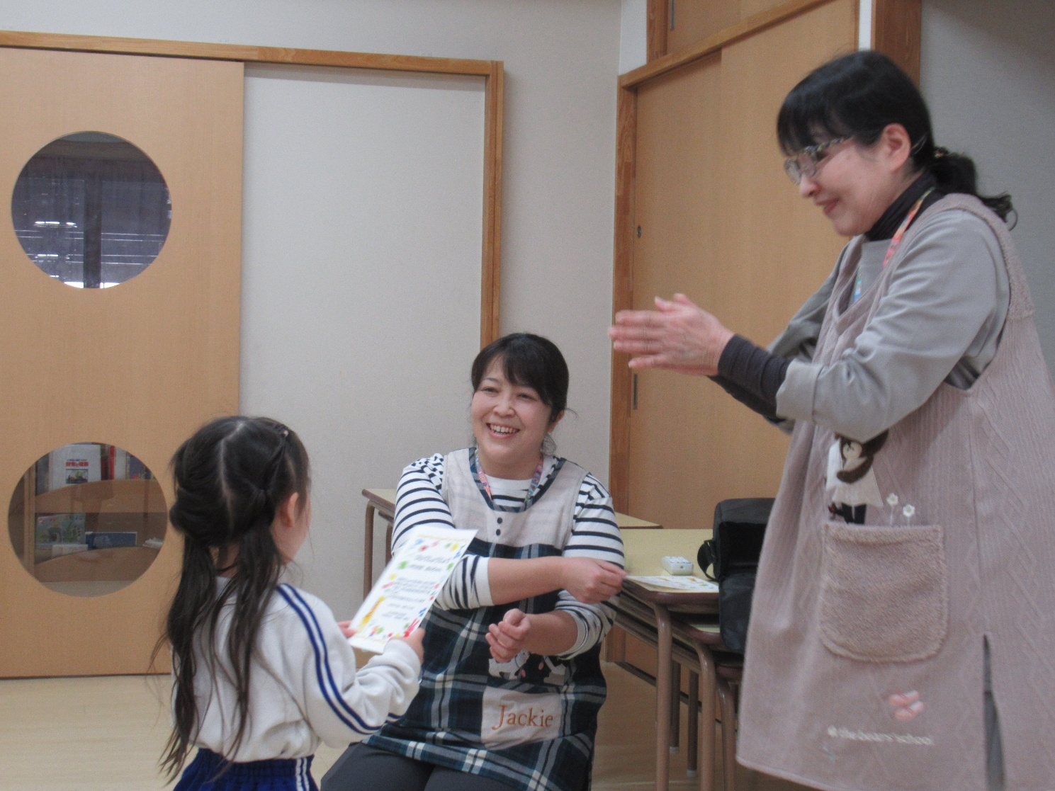

最後に保育者から見た子ども達の輝く姿を表彰しました。